网络：由节点和边构成的与形状大小无关的拓扑结构就是网络。

计算机网络：联网的计算机构成的系统。

节点：

1. 主机节点：一般用方形表示。eg联网的冰箱，IP，Web服务器。
2. 数据交换节点：它既不是源又不是目标，用于转发。用不同的工作层次分类有：路由器、交换机、中继器。

边：

1. 接入链路/axis link：主机与交换节点之间。
2. 骨干链路/backbone link：交换节点之间。

什么是互联网：

网络协议：不同厂商生产的网卡遵守同样的工作协议/标准。

由TCP协议和ISP协议为主的一簇协议连接的“那个”计算机网络，就叫做互联网Internet。有的企业内部有内部网Intronet，它们不是用的以TCP/ISP为主的那一簇协议。

从互联网结构角度看，它是什么：

1. 节点：
   1. 主机节点：又叫做端系统(end system/host)，端系统运行网络应用程序/进程，端系统包括：计算机本身硬件+能支撑网络通信的OS+网络应用程序。
   2. 交换节点：包括链路层的交换机、网络层的路由器etc。
2. 边/链路(link)
3. 网络协议：

对等层的实体在通信过程中应该遵守的规则的集合。

网络协议让不同厂家生产的硬件上运行的网络应用程序能实现互操作性。

协议有不同层次的协议，从上到下有：

* 1. 应用层(有很多)
  2. 传输层(主要有TCP、UDP)
  3. 网络层(有若干，eg.IP协议、路由选择协议)
  4. 链路层(很多)
  5. 物理层(很多)

从互联网服务角度看，它是什么：

Internet是：

1. 分布式的应用进程：主机们上跑的应用程序
2. 基础设施：即是两个通信的主机的应用层之下的一切实体(eg.网络协议)，以及连接两个主机的网络。基础设施向应用进程提供通信服务，提供通信服务的方式是网络API。

基础设施向应用进程提供通信服务有两种方式：

1. 面向连接的通信方式：先打招呼，收到招呼后准备响应资源，再开始请求。eg.TCP协议实体。这种通信方式的特性有：可靠性、流量控制特性(协调发送速度和协调机制，eg接收方缓存不够，受不了了，TCP就叫发送方快点)、拥塞控制特性(发送方和接收方都够强，但是通信链路拥堵，TCP就叫发送方发慢点)

(注意面向连接和无连接相对应，但与有连接要相区别，面向连接和无连接都是逻辑上的概念，参与者只有两个通信主机。“面向/无连接”是描述通信协议的。而有连接是物理上的概念，参与者不仅有两个主机，还有连接两个主机的线路，线路会存储关于两个主机连接的信息，例如虚电路表。“有链接”是描述网络的)

1. 无连接的通信方式：不打招呼。eg.UDP协议。有特性：不可靠、不控制流量、不控制拥塞、快(适合实时多媒体应用)

互联网的数据交换：

互联网中，主机们组成边缘系统(每个主机是端系统)，连接主机的交换节点组成核心，连接边缘系统和核心的接入链路组成接入系统。

网络核心的主要作用是数据交换(即通信)，如何实现数据交换？有两种方式：

1. 电路交换/链路交换：一般只用于电话网，我们互联网不用。交换节点间的带宽大，可以分成多个小片，每次要打电话前，首先“信令系统”为两个主机分配一段段小片(pieces)，小片连起来成为一条为通信主机间分配的独享线路。打电话前的拨通时间就是独享线路分配的时间。由于是独享，所以通信性能一定能保障。但若是建立了独享通路，却没有通信，则会有资源浪费，所以运营商不管你说没说话要收你话费，这也是电路交换的数据交换方式的缺点。

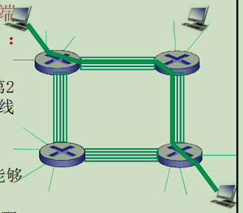

线路交换不利于计算机间通信，一则计算机间不可能每秒一直不停煲电话粥，而是往往断断续续的，二则计算机之间通信断断续续，也就是说具有“突发性”，你不可能2s拨通电话，0.1s通话完毕，太浪费了。

交换机间的带宽被分成小片的方式也多种多样，例如频分(两交换节点有效通信频率范围广，就分出多种不同频率来通信)、时分(两个交换节点通信被划分成时间片)、波分(光纤通信，交换节点间可用波段可以被分为不同波段，这和频分很像)、码分。这些都属于“**多路复用**”的方式。

1. 分组交换(packet switch)：
   1. 特点
      1. 不再把链路的带宽分成一个个小片，每个小片叫做一个分组；
      2. 把要传的文件分成一块块，每一块分开传送；
      3. 每条链路在传输数据的时候，交换节点先完全收到数据，完全存储到本地后，再往下一个交换节点转发。
   2. 缺点
      1. packet switch的缺点是“存储-转发”机制比较费时间，主要费在“存储”时间，以及“排队延时”，排队延时就是假如我这个packet准备用某条链路转发，但是有其他包也决定用该链路转发，那你就要排队嘛。
      2. packet switch还有缺点就是可能丢失packet，比如网络繁忙的时候，一个交换节点转发不过来，但传送来的packet越来越多，直到本地存储不下了，就有可能丢失数据。
   3. 优点
      1. 分组交换的一大优点是实现了链路的“共享性”/按需使用，能适应“突发数据”。因为他发数据的时候一个分组一次只占用一条链路，不发数据的时候不占用任何链路，两个主机间的通信不用一直完全占用一段段链路组成的一整条线路。“共享性”的本质就是对链路“按需使用”。
      2. 分组交换相较于电路交换还有一个优点：它支持的通信对的数量更多。例如：一个交换节点连着n个主机，该交换节点的接收和发送的带宽最多是1Mbps，而每个主机请求发送的数据最高带宽是1Kbps，由于计算机通信的“突发性”，我们考虑在一段时间内，每个主机有0.1的概率请求发送数据，则经过计算可知：电路交换由于独占性最多支持10个主机，而分组交换有约99.6%的概率能支持35个主机，0.4%的概率不能支持，而且我们几乎可以说分组交换就是支持35个主机，因为在那0.4%的概率中，请求发送的带宽超过交换节点能发送的带宽，节点能通过“存储-转发”中“存储”的功能，让超载的请求数据暂时存储在本地，排队。
   4. 统计多路复用

分组交换中，一个交换节点在不断帮A和B两台主机存储转发信息，它一个时间段转发A的，一个时间段转发B的，但是对时间段的划分没有固定的格式，不像电路交换里的“时分”那样划分的时间片是固定的，但种也是种特殊的“时分”，是“多路复用”的一种，我们称之为“统计多路复用”。

* 1. 分组交换按照有无网络层的连接分为

(这里的有/无连接要区别于基础设施向应用层提供服务方式的面向/无连接，前者是物理上的，描述网络的，后者是逻辑上的，描述通信协议的，虽然二者确实有一定一一对应的关系)：

* + 1. 数据报方式(datagram)：交换节点会存储路由表，路由表记录packet目标主机IP地址与下一个交换节点IP地址的一一对应关系，该表描述了如何达到每一个可能的目标或目标网络的最佳路径。路由表的内容由路由算法得来，就想在考虑距离、交通状况、成本。这种交换节点一般叫做“路由器”。

起点主机把数据打碎成一个个packet，每个packet都记录目标主机的IP，packet一跳一跳到达一个个路由器，向路由器问路，路由器查路由器表将packet转发到下一个路由器。由于路由算法根据核心的交通状况不断更新路由表，所以不同packet可能被转发到不同路由器，于是它们的路径会不相同，于是到达目标主机的packet可能会失序。

数据报方式基于无连接的网络，两个主机事先打不打招呼都行，对于面向连接/无连接的通信方式(协议)，数据报方式都能适配。

* + 1. 虚电路方式(virtual circuit)：交换节点会存储虚电路表，虚电路表记录一个个二元组，二元组的第一个元素描述该交换节点连接的虚电路号及对应的上一个交换节点，二元组的第二个元素描述该交换节点连接的虚电路号及对应的下一个交换节点。

虚电路表是怎么得来的？两个主机在通信前先打个招呼，确定一条通信线路，再开始传数据。这看上去跟电路交换方式有点像，所以叫做“虚电路”方式。

由于不同packet都沿着同一条线路传输，所以数据不会失序。

虚电路方式基于有连接的网络，两个主机在通信前必须打招呼，所以虚电路方式只能与面向连接的通信方式(协议)适配。

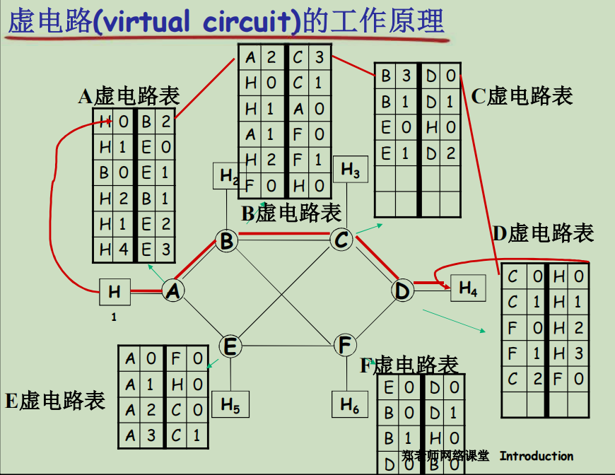

互联网的架构模式

互联网中，有两种不同的架构模式：

1. 客户/服务器模式(CS)
2. 对等模式(peer-peer/p2p)：例如迅雷，你既是客户端又是服务器端，你能下载别人的文件，别人也能下载你的文件，你甚至能下载同一个文件，却把它分成3份从3个不同的“服务器”下载，这能起到一个“带宽聚集”的作用。